V 2 (L) – Bestandteile der Raumluft
Bei diesem Versuch wird eine weitere Eigenschaft von Luft aufgezeigt, nämlich dass es sich lediglich um einen gasförmigen Stoff handelt, der durch ausreichend niedrige Temperaturen auch verflüssigt werden kann und nach dem Abkühlen anfängt zu sieden. Außerdem kann gezeigt werden, dass Luft ein Stoffgemisch aus hauptsächlich zwei Stoffe mit verschiedenen Siedepunkten und Eigenschaften ist. Für diesen Versuch wird ein Duranglas mit Luft in einen Styroporbecher mit flüssigem Stickstoff gehalten. Nach der Verflüssigung kann mittels eines Glimmspans getestet werden, ob die in dem Glas befindliche Substanz brennbar ist. Als Vorwissen sollten die SuS die verschiedenen Aggregatzustände kennen und wissen, dass Gase (z.B. Wasserdampf) durch niedrige Temperaturen verflüssigt werden können. Es wird empfohlen, diesen Versuch in Kombination mit V4 durchzuführen.

Gefahrenstoffe
Flüssiger Stickstoff: H281, H282, P 403
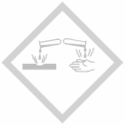

Materialien: Styroporbecher; Duranreagenzglas; Stativ mit Klammer; Glimmspan; Feuerzeug oder Streichhölzer
Chemikalien: Flüssiger Stickstoff
Durchführung: Das leere (mit Raumluft befüllte) Reagenzglas wird in das Stativ eingespannt und vorsichtig in den Styroporbecher mit flüssigem Stickstoff gesenkt und dort für ca. 15 Minuten gelassen. Nach dieser Zeit kann es herausgehoben werden. Mit einem Glimmspan wird geprüft, ob die siedende Substanz in dem Glas brennbar bzw. brandfördernd ist. Nach ca. 4 Minuten wird der Test mit dem Glimmspan wiederholt.
Beobachtung: Nach den 15 Minuten befindet sich in dem Reagenzglas eine klare Substanz. Bei dem ersten Test mit dem Glimmspan erlöscht dieser, nach ca. 4 Minuten leuchtet er hell auf oder fängt sogar Feuer. Wenn die restliche Flüssigkeit in dem Glas berührt wird, gibt es eine relativ große, helle Flamme.
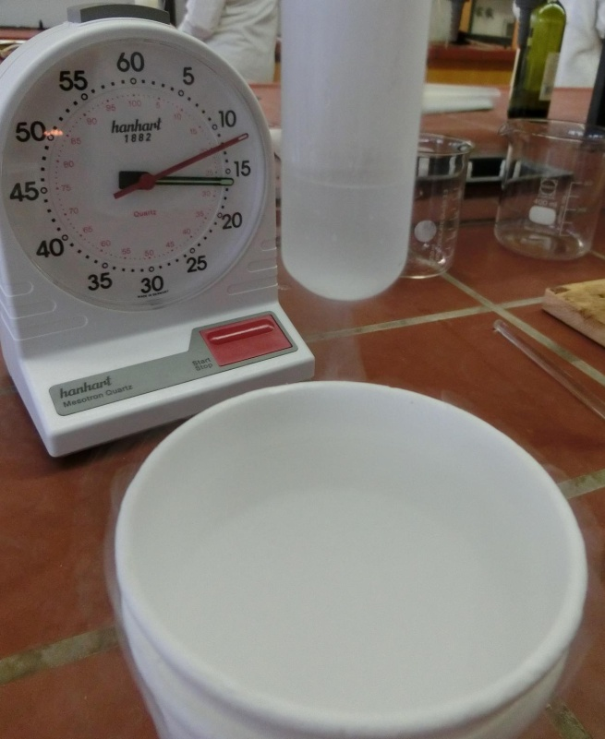
Abb. 2 - Flüssige Luft aus Versuch 2
Deutung: In dem Reagenzglas befindet sich Luft. Diese ist ein Gemisch in erster Linie aus Sauerstoff und Stickstoff. Beide weisen verschiedene Siedepunkte auf, liegen beide über der Temperatur des des flüssigen Stickstoffs. Wenn das Glas aus dem Becher herausgehoben wird, steigt die Temperatur langsam wieder und die Stoffe beginnen zu sieden. Stickstoff siedet zuerst und löscht den Glimmspan. Nach ca. 4 Minuten ist der größte Teil des Stickstoffs aus dem Glas entwichen und der Sauerstoff (der einen höheren Siedepunkt hat) siedet. Die hohe Sauerstoffkonzentration in dem Glas kann den Glimmspan entzünden und der flüssige Sauerstoff am Boden des Reagenzglases ist hochgradig brandfördernd.
Entsorgung: Es kann gewartet werden, bis alles vollständig gasförmig ist.
Literatur: Northolz, M., & Herbst-Irmer, R. (2009). Skript zum anorganisch-chemischen Grundpraktikum für Lehramtskandidaten. Göttingen: Universität Göttingen.

Unterrichtsanschlüsse Wie bereits erwähnt, kann dieser Versuch gut mit V4, einem Versuch zu den Eigenschaften von Sauerstoff und Stickstoff kombiniert werden. Generell passt dieser Versuch gut zum Thema Gase und zum Thema Aggregatzustände. Es ist darauf zu achten, dass mit dem flüssigen Stickstoff vorsichtig umgegangen wird, da er leicht zu kleineren Kälteverbrennungen führen kann. Außerdem muss er vermutlich extra beschafft werden (eventuell von einer Universität), da flüssiger Stickstoff normalerweise nicht an Schulen vorhanden ist oder gelagert werden kann.

